學號: 41147046S 姓名: 楊子萱

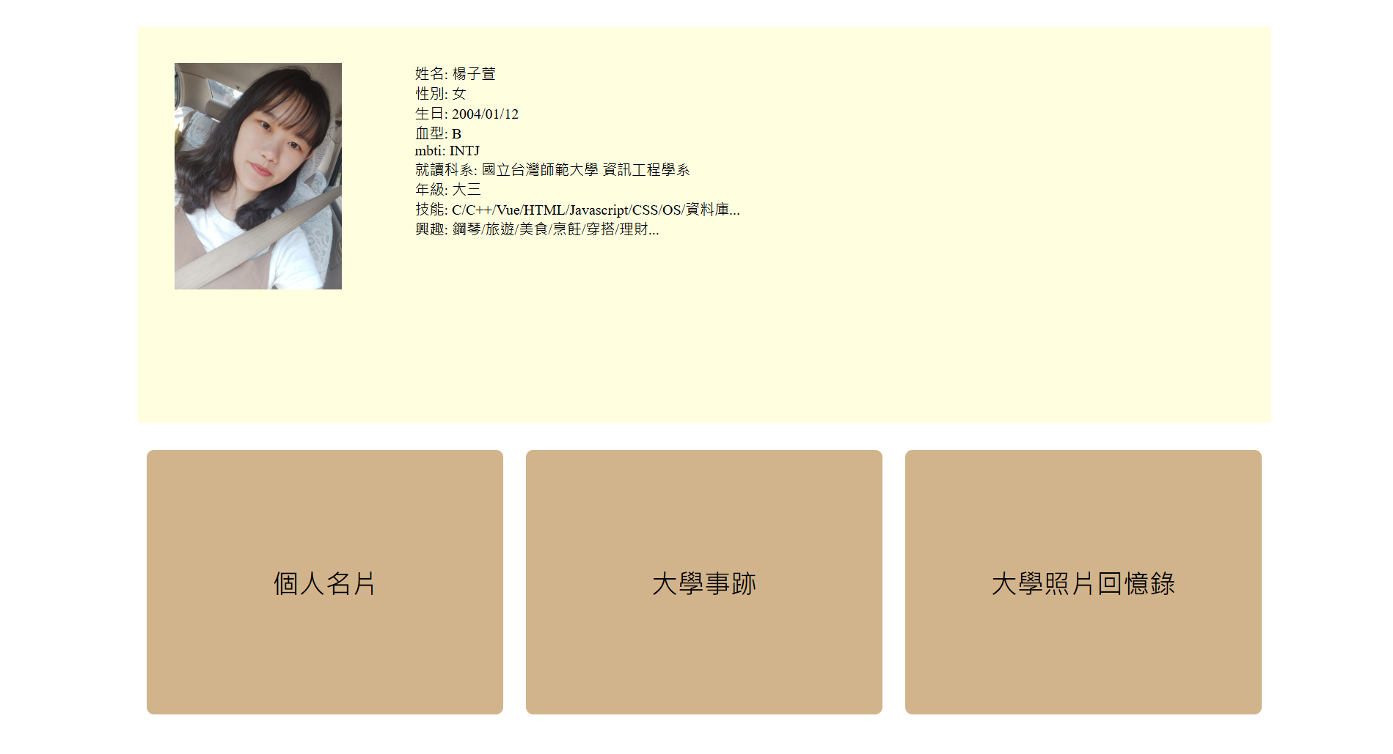

(類似)**首頁**的概念 網頁名稱叫”大學紀錄”

資料在main.html

使用到的規定: 含一張圖(需下載)、連結 (點下下面咖啡色的地方可連到其他網頁)

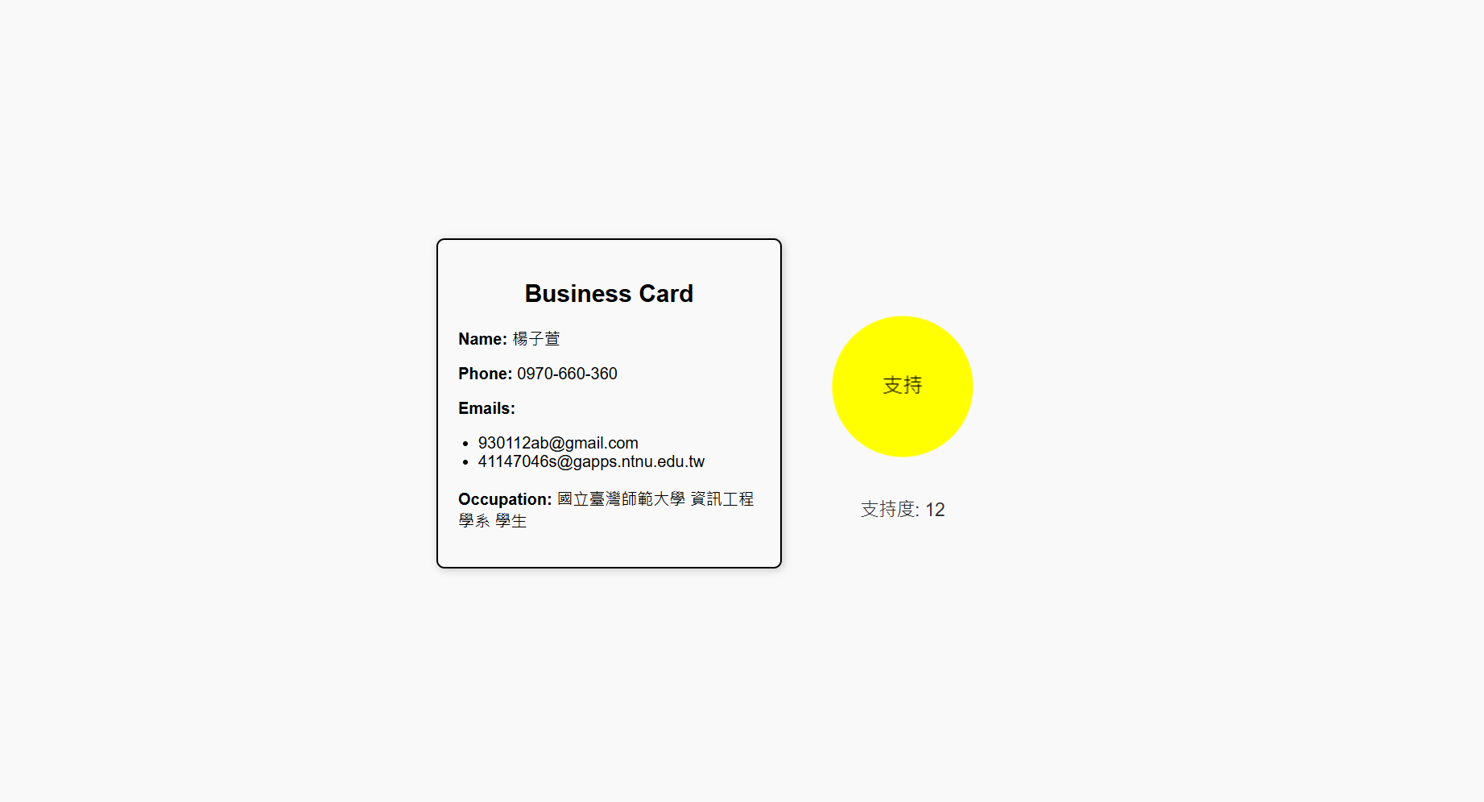

**個人名片**

資料在bussiness_card.html、bussiness_card.xml

使用到的規定: 處理XML讓他呈現到頁面上、使用canvas做旁邊的小黃球

使用說明: 點一下支持，支持度會+1，且點下的那一刻會在周圍暈染出黃光

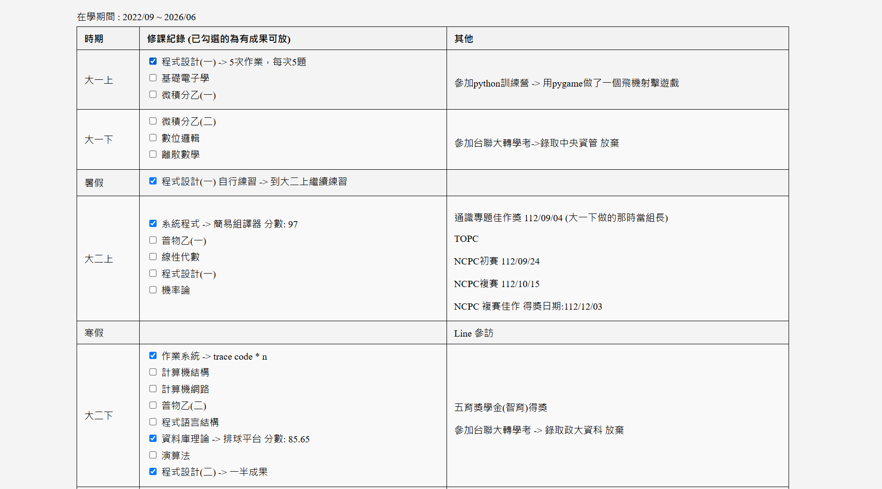

**大學事跡**

資料在record.html

使用到的規定: 表格

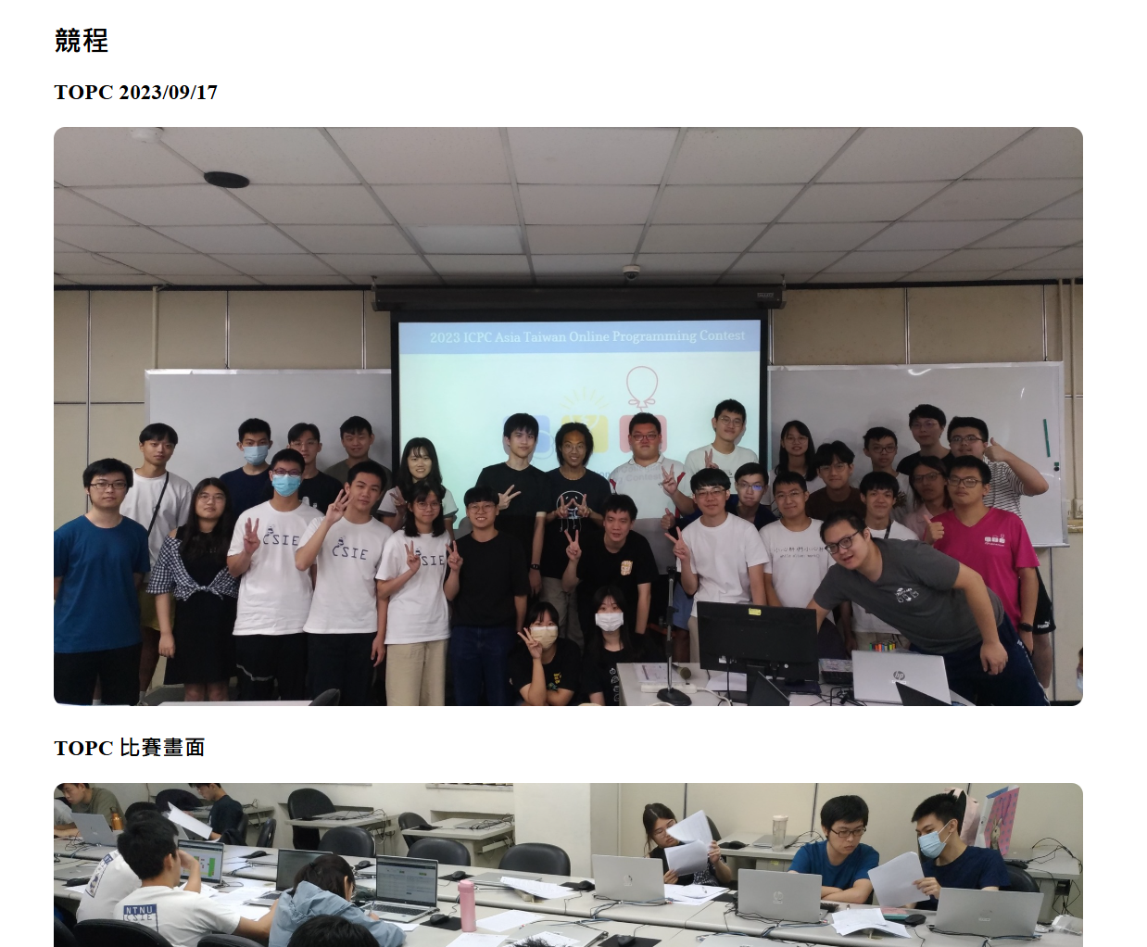

**大學照片回憶錄**

資料在memory.html

使用到的規定: 圖片

使用說明: 用來記錄大學各種活的照片，先放這樣當作業的展示，其他的之後再補